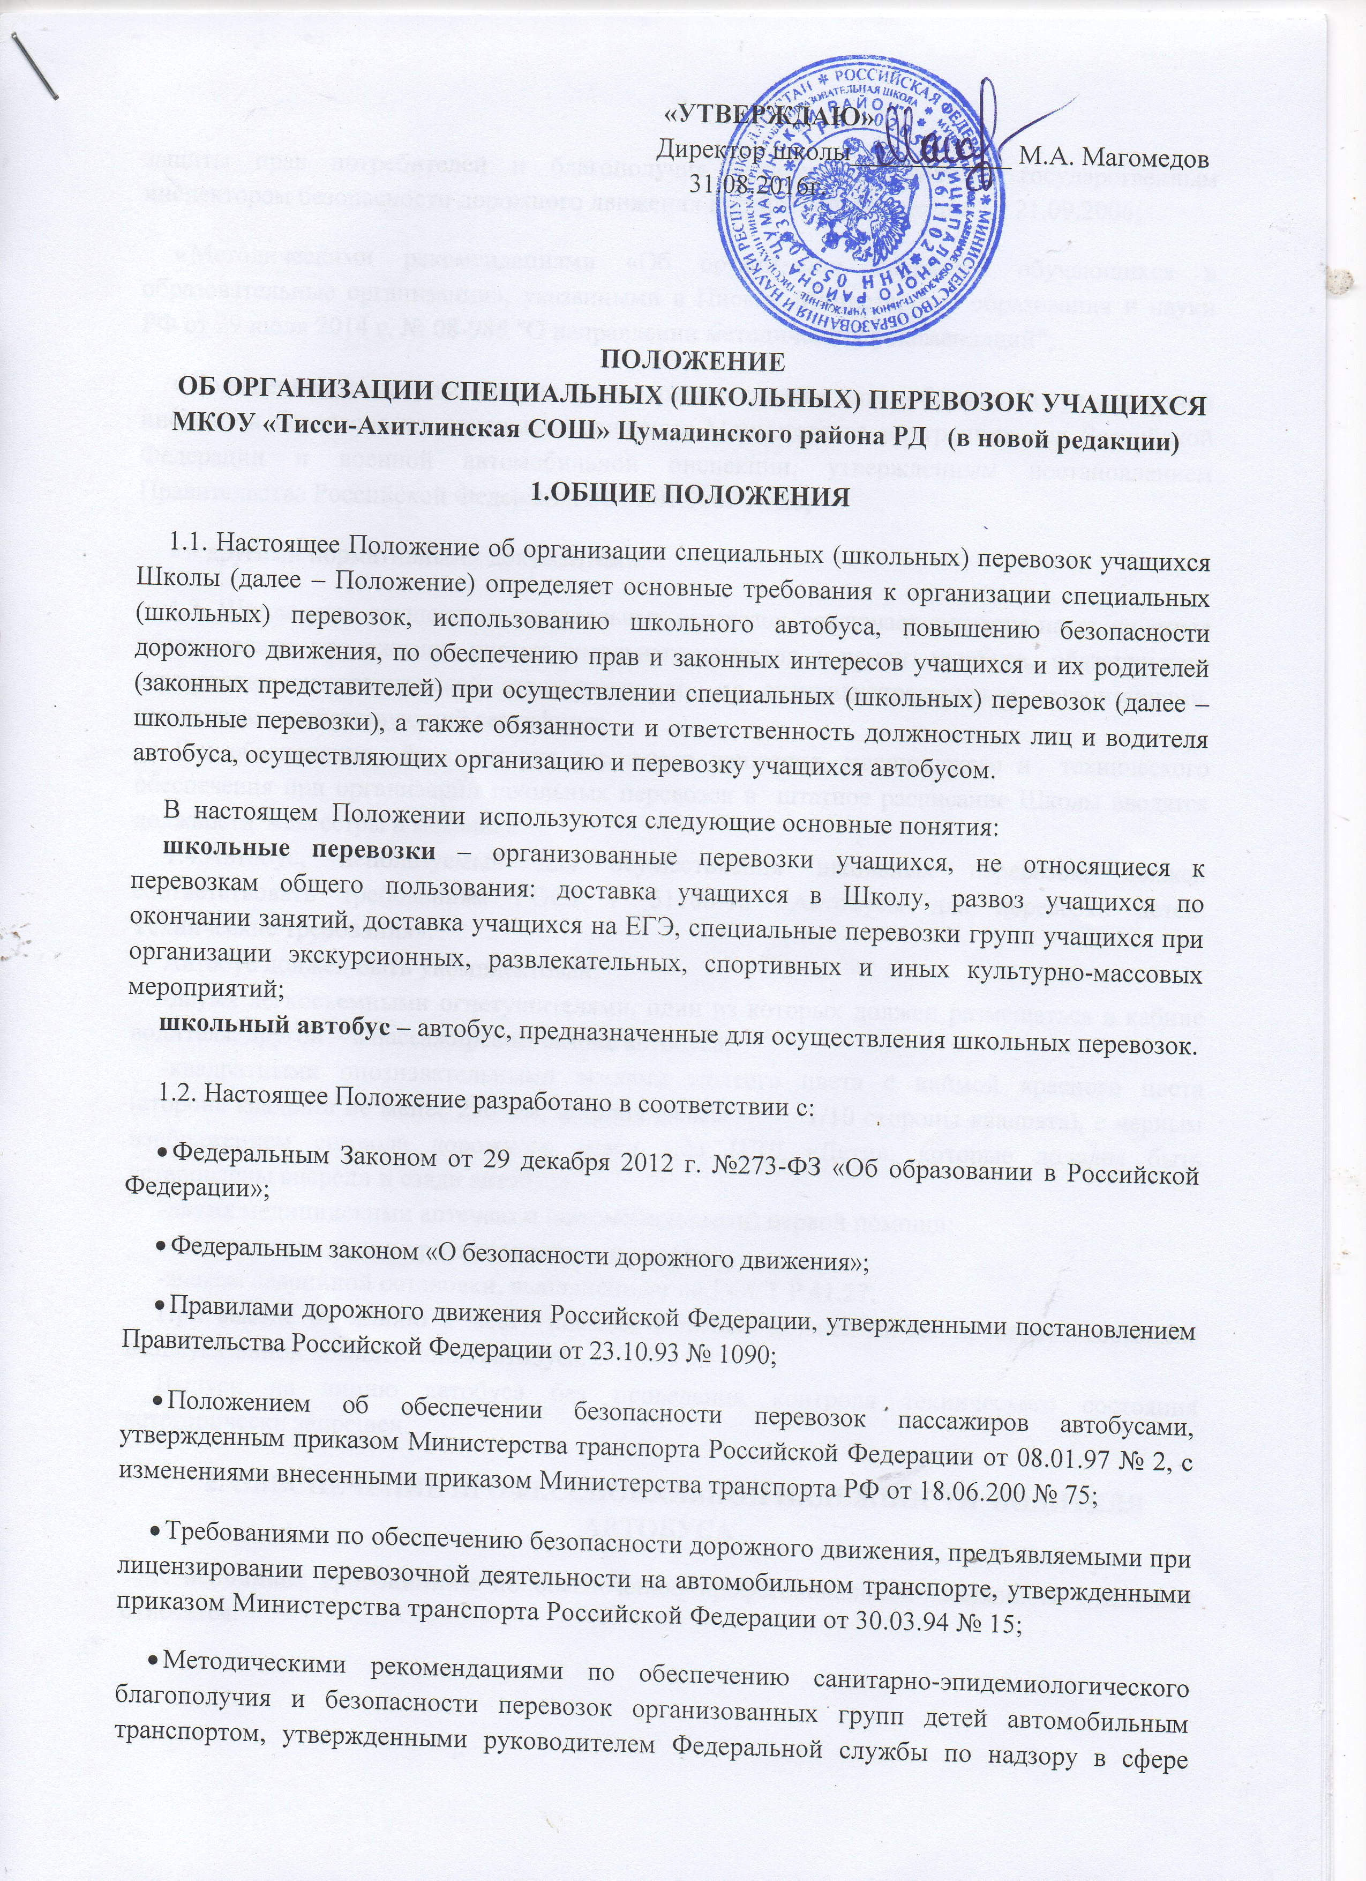

- защиты прав потребителей и благополучия человека и главным государственным инспектором безопасности дорожного движения Российской Федерации от 21.09.2006;
- Методическими рекомендациями «Об организации перевозок обучающихся в образовательные организации», указанными в Письме Министерства образования и науки РФ от 29 июля 2014 г. № 08-988 "О направлении методических рекомендаций";
- Положением о сопровождении транспортных средств автомобилями Государственной инспекции безопасности дорожного движения Министерства внутренних дел Российской Федерации и военной автомобильной инспекции, утвержденным постановлением Правительства Российской Федерации от 17.01.2007 № 20;
- и другими нормативными документами.
1.3. Школа при осуществлении школьных перевозок, заключает договора на техническое обслуживание, прохождение инструментального контроля и ремонт автобуса, обязательного страхования автогражданской ответственности со специализированными организациями, имеющими соответствующий сертификат.
Для обеспечения безопасности дорожного движения, медицинского и технического обеспечения при организации школьных перевозок в штатное расписание Школы вводятся должности медсестры и механика.
1.4.Автобус, используемый для осуществления школьных перевозок, должен соответствовать требованиям ГОСТ Р 51160-98 «Автобусы для перевозки детей. Технические требования».
Автобус должен быть укомплектован:
-двумя легкосъемными огнетушителями, один из которых должен размещаться в кабине водителя, другой – в пассажирском салоне автобуса;
-квадратными опознавательными знаками желтого цвета с каймой красного цвета (сторона квадрата не менее 250 мм, ширина каймы – 1/10 стороны квадрата), с черным изображением символа дорожного знака 1.23 ПДД «Дети», которые должны быть установлены впереди и сзади автобуса;
-двумя медицинскими аптечками (автомобильными) первой помощи;
-не менее чем двумя противооткатными упорами;
-знаком аварийной остановки, выполненным по ГОСТ Р 41.27.
При выезде на линию к месту посадки водитель должен лично проверить состояние вышеуказанной комплектации автобуса.
Выпуск на линию автобуса без проведения контроля технического состояния категорически запрещен.
2. ОБЕСПЕЧЕНИЕ ПРОФЕССИОНАЛЬНОЙ НАДЕЖНОСТИ ВОДИТЕЛЯ АВТОБУСА
К основным требованиям по обеспечению профессиональной надежности водителей относятся:
-прием на работу и допуск к осуществлению перевозок детей водителей, имеющих соответствующую квалификацию и непрерывный стаж работы в качестве водителя автобуса не менее трех последних лет;
-организация занятий по повышению профессионального мастерства водителей;
-проведение в установленные сроки медицинского освидетельствования (переосвидетельствования) водителей;
-регулярное проведение медсестрой медицинских осмотров водителя; имеющей удостоверение о краткосрочном повышении квалификации по «Проведению медицинских осмотров водителей транспортных средств»;
-регулярный инструктаж водителя, предрейсовый и послерейсовый осмотр и контроль технического состояния автобуса механиком, имеющим удостоверение профессиональной компетенции по программе «Квалификационная подготовка по организации перевозок автомобильным транспортом» и удостоверение об аттестации в комиссии Управления госавтодорнадзора Республики Дагестан
-регулярное обеспечение водителей необходимой оперативной информацией об условиях движения и работы на маршруте;
-организация контроля за соблюдением водителями требований обеспечения безопасности школьных перевозок;
-соблюдение установленного законодательством Российской Федерации режима рабочего времени и времени отдыха водителей.

3. ОБЕСПЕЧЕНИЕ БЕЗОПАСНЫХ ДОРОЖНЫХ УСЛОВИЙ НА МАРШРУТАХ
ШКОЛЬНЫХ ПЕРЕВОЗОК

3.1. Техническое состояние автомобильных дорог, улиц, искусственных сооружений, по которым проходит школьный автобусный маршрут, их инженерное оборудование, порядок их ремонта и содержания должны удовлетворять требованиям безопасности движения, установленным Государственными стандартами Российской Федерации, строительными нормами и правилами, техническими правилами ремонта и содержания автомобильных дорог, другими нормативными документами.
3.2. Директор школы должен немедленно сообщать в МКУ « Управление образования» МР «Цумадинский район» , администрацию МР « Цумадинский район», дорожные, коммунальные и иные организации, в ведении которых находятся автомобильные дороги, улицы, а также в органы Государственной инспекции безопасности дорожного движения о выявленных в процессе эксплуатации школьных маршрутов недостатках в состоянии автомобильных дорог, улиц, угрожающих безопасности дорожного движения; принимать необходимые предупредительные меры в соответствии с действующими нормативными документами.
3.3. В случаях, не терпящих отлагательства, когда дорожные или метеорологические условия представляют угрозу безопасности перевозки детей, директор Школы обязан прекратить движение школьного автобуса. Временное прекращение или ограничение движения школьного автобуса осуществляется в соответствии с нормативными документами, определяющими порядок информирования о неблагоприятных изменениях дорожно-климатических условий и иных условий, при которых временно прекращается или ограничивается движение на школьном маршруте.

4. ПОРЯДОК ОБСЛЕДОВАНИЯ ШКОЛЬНЫХ АВТОБУСНЫХ МАРШРУТОВ

4.1. В целях оценки соответствия технического состояния и уровня содержания, автомобильных дорог, улиц, искусственных сооружений, требованиям безопасности движения, МКУ « Управление образования» МР «Цумадинский район» создается комиссия, которая производит их обследование перед открытием и в процессе эксплуатации не реже двух раз в год (к осенне-зимнему и весенне-летнему периоду) в порядке, определяемом действующими законодательными и иными нормативными правовыми документами. Результаты обследования оформляются актом, в котором дается заключение о возможности эксплуатации действующего школьного автобусного маршрута.
4.2. В случае несоответствия действующего школьного автобусного маршрута требованиям безопасности дорожного движения начальником МКУ «Управление образования», главой МР «Цумадинский район» на основании соответствующего заключения по обследованию данных маршрутов в трехдневный срок принимаются решения о временном прекращении автобусного движения на школьном маршруте или закрытии школьного маршрута, до устранения недостатков, о чём немедленно информируется директор школы.

5. ОСНОВНЫЕ ТРЕБОВАНИЯ ОБЕСПЕЧЕНИЯ БЕЗОПАСНОСТИ
ПРИ ОРГАНИЗАЦИИ ШКОЛЬНЫХ ПЕРЕВОЗОК

5.1. Перевозка учащихся школьным автобусом должна осуществляться в светлое время суток с включенным ближним светом фар. Скорость движения выбирается водителем (а при сопровождении колонны патрульными автомобилями Государственной инспекции безопасности дорожного движения – старшим наряда сопровождения) в зависимости от дорожных, метеорологических и других условий, но при этом скорость не должна превышать 60 км/ч.
5.2. Об организации массовых школьных перевозок учащихся уведомляются органы Государственной инспекции безопасности дорожного движения для принятия мер по усилению надзора за движением на маршруте.
5.3. При перевозке групп учащихся организованными транспортными колоннами в составе не менее 3 автобусов обеспечивается выполнение требований к организации их сопровождения патрульными автомобилями Государственной инспекции безопасности дорожного движения.
6. ОБЯЗАННОСТИ ДИРЕКТОРА ШКОЛЫ
Директор школы при организации школьных перевозок автобусом обязан:
6.1. Утвердить маршрут регулярных автобусных перевозок, схему маршрута с указанием мест посадки и высадки учащихся и особенностей дорожных условий. Схема маршрута должна быть утверждена главой МР «Цумадинский район» и согласована с начальником ГИББД МВД России МР «Цумадинский район». В указанный документ должны своевременно вноситься данные об изменении дорожных условий.
6.2. Утвердить график движения на основе определения нормативных значений скоростей движения автобуса на маршруте и отдельных его участках между остановочными пунктами с учетом соблюдения режима труда и отдыха водителей, регламентируемого действующими нормативными документами.
6.3. Организовать контроль за соблюдением графиков движения, норм вместимости автобуса, маршрута движения.
6.4. Утвердить списки учащихся, нуждающихся в подвозе, с указанием года рождения, класса, ФИО родителей, места работы родителей, домашнего адреса, телефона, их места жительства.
6.5.Закреплять транспортное средство за водителем школьного автобуса соответствующим приказом.
6.6.Назначать заместителя директора завхоза ответственным за обеспечение безопасности дорожного движения при осуществлении школьных перевозок, прошедшего инструктаж по охране труда, специальное обучение и аттестованного в установленном порядке.
6.7. Назначать сопровождающих лиц из числа работников Школы и обеспечить их инструктаж по вопросам безопасности дорожного движения и правилам оказания первой медицинской помощи.
6.8. Утверждать для всех работников, деятельность которых влияет на обеспечение безопасности дорожного движения, должностные инструкции, устанавливающие их обязанности по предупреждению дорожно-транспортных происшествий, и осуществлять контроль за их исполнением.
6.9. Не менее чем за десять дней до планируемой перевозки групп учащихся организованной транспортной колонной в составе не менее 3 автобусов подать согласованную с МКУ «Управление образования» МР «Цумадинский район» заявку в соответствии с требованиями Министерства внутренних дел Российской Федерации на сопровождение колонны патрульными автомобилями Государственной инспекции безопасности дорожного движения .
6.10. Обеспечить:
-проведение технического обслуживания и ремонта автобусов в порядке и сроки, определяемые действующими нормативными документами;
-проведение занятий или инструктажей по требованиям безопасности и правилам поведения учащихся при осуществлении школьных перевозок;
-проведение инструктажа водителя автобуса по безопасности дорожного движения и антитеррористической безопасности;
-проведение ежедневного контроля механиком, ответственным за техническое состояние транспортного средства, технического состояния автобуса перед выездом на линию и при возвращении с обязательной отметкой в путевом листе и в журнале;
-проведение ежедневного предрейсового и послерейсового медицинского осмотра водителя медсестрой, с обязательной отметкой в путевом листе и в журнале;
-стоянку школьного автобуса в местах, исключающих возможность бесконтрольного доступа к ним посторонних лиц (гаражи, охраняемые территории и др.), в условиях, обеспечивающих их сохранность, защиту от противоправных действий, в том числе террористического характера, а также возможность проведения технического обслуживания автобусов и подготовку их к рейсу;
-соблюдение иных требований, предусмотренных действующим законодательством.
7. ОБЯЗАННОСТИ ЗАВХОЗА
Завхоз) при организации школьных перевозок обязан:
7.1. Разработать и представить на утверждение маршрут регулярных автобусных перевозок, схему маршрута с указанием мест посадки и высадки учащихся, особенностей дорожных условий. Схема маршрута должна быть утверждена главой МР «Цумадинский район» поселения и согласована с начальником ГИББД МО МВД России МР «Цумадинский район». В указанный документ должны своевременно вноситься данные об изменении дорожных условий. Схема маршрута составляется по форме, установленной для маршрутов автобусного транспорта общего пользования.
7.2. Составить и представить на утверждение график движения автобуса на основе определения нормативных значений скоростей движения автобуса на маршруте и отдельных его участках между остановочными пунктами с учетом соблюдения режима труда и отдыха водителей, регламентируемого действующими нормативными документами.
График движения автобусов должны утверждаться директором школы, и вывешиваться на стенде в фойе Школы.
График движения автобуса по маршруту составляется после установления маршрута, количества рейсов, марки автобуса, скоростей движения по участкам маршрутов.
График движения автобуса и режим работы водителя должны обеспечивать:
-своевременную доставку учащихся в Школу и обратно;
безопасность перевозки учащихся;
-соблюдение установленного законодательством Российской Федерации режима рабочего времени и времени отдыха водителей.
7.3. Организовать контроль за соблюдением графиков движения, норм вместимости автобусов, маршрутов движения.
Движение автобусов на маршрутах организуется в строгом соответствии с разработанными графиками. Количество рейсов в сутки определяется из расчета доставки учащихся к месту учебы и обратно.
7.4. Разработать и представить на утверждение для всех работников, деятельность которых влияет на обеспечение безопасности дорожного движения, должностные инструкции, устанавливающие их обязанности по предупреждению дорожно-транспортных происшествий, и осуществлять контроль за их исполнением.
7.5. Не менее чем за 3 дня до планируемой перевозки групп учащихся за пределы территории МР « Цумадинский район» подать заявку ГИББД МО МВД России МР «Цумадинский район» на прохождение техосмотра автобуса.
7.6. Выписывать путевые листы автобуса, обеспечить их учет и хранение в течении учебного года.
7.7. Обеспечить регулярный контроль:
-за проведением технического обслуживания и ремонта автобусов в порядке и сроки, определяемые действующими нормативными документами;
-за проведением занятий или инструктажей по требованиям безопасности и правилам поведения учащихся при осуществлении школьных перевозок;
-за проведением инструктажа водителя автобуса по безопасности дорожного движения и антитеррористической безопасности;
-за проведением механиком ежедневного контроля за техническим состоянием автобуса перед выездом на линию и при возвращении с обязательной отметкой в путевом листе и в журнале;
-за проведением ежедневного предрейсового и послерейсового медицинского осмотра водителя медсестрой, с обязательной отметкой в путевом листе и в журнале;
-за стоянкой школьного автобуса в местах, исключающих возможность бесконтрольного доступа к ним посторонних лиц (гаражи, охраняемые территории и др.), в условиях, обеспечивающих их сохранность, защиту от противоправных действий, в том числе террористического характера, а также возможность проведения технического обслуживания автобусов и подготовку их к рейсу;
-за соблюдением иных требований, предусмотренных действующим законодательством.

8. ОБЯЗАННОСТИ СОПРОВОЖДАЮЩИХ ПРИ ОСУЩЕСТВЛЕНИИ
ШКОЛЬНЫХ ПЕРЕВОЗОК

8.1. Сопровождающий при осуществлении школьных перевозок обязан:
-составить и представить на утверждение списки учащихся, нуждающихся в подвозе, с указанием года рождения, класса, ФИО родителей, места работы, места жительства, телефона;
-обеспечить посадку в школьный автобус включенных в список учащихся, подлежащих перевозке;
-производить учет учащихся при посадке и высадке из автобуса;
-следить за тем, чтобы во время движения автобуса учащиеся не вставали со своих мест, не ходили по салону, не пытались самостоятельно достать с полок вещи, не трогали никаких устройств в салоне автобуса, не открывали окна без разрешения, не отвлекали водителя, были пристегнуты ремнями безопасности;
-не допускать нахождения в салоне автобуса посторонних лиц;
-обеспечивать порядок в салоне автобуса и соблюдение правил поведения при осуществлении школьных перевозок;
-в процессе осуществления школьных перевозок находиться у двери автобуса.
8.2. По прибытии школьного автобуса на остановку сопровождающий передает учащихся их родителям (законным представителям), либо при наличии заявления родителей (законных представителей) разрешает учащимся самостоятельно следовать от остановки школьного автобуса до места жительства.
Для сопровождения учащихся, перевозимых колонной автобусов, учреждениями здравоохранения выделяются медицинские работники на договорной основе.

9. ПРАВИЛА ПОВЕДЕНИЯ ПРИ ОСУЩЕСТВЛЕНИИ ШКОЛЬНЫХ ПЕРЕВОЗОК

9.1. На всем протяжении маршрута движения школьного автобуса учащиеся должны занимать только отведенные им при первичной посадке в автобус места, быть пристегнутыми ремнями безопасности. Пересаживаться с места на место в процессе движения и после остановок (стоянок) автобуса без разрешения сопровождающего запрещается.
9.2. Лицам, находящимся в автобусе, запрещается курить, использовать ненормативную лексику, кричать.
9.3. Окна в салоне автобуса при движении должны быть закрыты.
9.4. Водителю запрещается:
-следовать со скоростью более 60 км/ч;
- изменять маршрут следования;
-останавливать автобус вне мест, предусмотренных школьным маршрутом, кроме случаев вынужденной или экстренной остановки;
-перевозить в салоне автобуса, в котором находятся дети, любой груз, багаж или инвентарь, кроме ручной клади и личных вещей детей;
-при следовании в автомобильной колонне производить обгон впереди идущего автобуса;
-осуществлять посадку и высадку учащихся до полной остановки автобуса, без включенной аварийной сигнализации, без постановки автобуса на стояночный тормоз;
-в местах посадки и высадки учащихся запрещается движение задним ходом;
-во время движения отвлекаться от управления автобусом (разговаривать, принимать пищу, курить, включать в кабине громкую музыку);
-покидать своё место или оставлять транспортное средство, если не предприняты меры, исключающие самопроизвольное движение транспортного средства или использование его в отсутствие водителя.
В пути следования водитель обязан строго выполнять правила дорожного движения, плавно трогаться с места, выдерживать дистанцию до впереди идущего автотранспортного средства, без необходимости резко не тормозить, принимать меры предосторожности, быть внимательным к окружающей обстановке.
После высадки детей из автобуса водитель должен осмотреть салон автобуса. При обнаружении в салоне личных вещей детей передать их сопровождающему.

10. ТРЕБОВАНИЯ К ИСПОЛЬЗОВАНИЮ АВТОБУСОВ

10.1.Школьные автобусы используются для доставки учащихся в Школу, развоза учащихся по окончании занятий.
В случае, если не нарушается режим подвоза учащихся на учебные занятия, возможно использование автобуса для подвоза учащихся на ЕГЭ, внешкольные мероприятия (конкурсы, олимпиады, выставки), районные и областные культурно-массовые и спортивные мероприятия, перевозки учащихся к местам отдыха.
10.2.Завхоз может разрешить использование автобуса в каникулярное время, выходные и праздничные дни для подвоза учащихся на внешкольные мероприятия только после письменного согласования с директором школы.

11. ОТВЕТСТВЕННОСТЬ ЛИЦ, ОРГАНИЗУЮЩИХ И (ИЛИ) ОСУЩЕСТВЛЯЮЩИХ ШКОЛЬНЫЕ ПЕРЕВОЗКИ

Лица, организующие и (или) осуществляющие школьные перевозки, несут в установленном законодательством Российской Федерации порядке ответственность за жизнь и здоровье учащихся Школы, перевозимых автобусом, а также за нарушение их прав и свобод.

